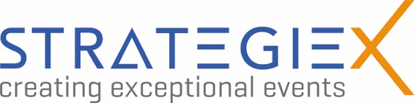**Presseinformation**

* **Der 15. Kongress** **Stanztechnik 2025 findet am 7. und 8. April in Dortmund statt**
* **Fachvorträge, Podiumsdiskussion und Ausstellung mit rund 30 Firmen und über 200 Teilnehmern**

*Dortmund, den 14. November 2024.* Der 15. Kongress Stanztechnik, die führende Fach- und Netzwerkveranstaltung der Stanz- und Umformbranche, findet am 7. und 8. April 2025 im Kongresszentrum der Westfalenhallen in Dortmund statt.

In diesem Jahr dreht sich das zweitägige Programm mit Fachvorträgen von Experten aus Industrie und Forschung um zwei Schwerpunkte: „Werkzeuge – unser Weg zum wirtschaftlichen Erfolg“ und „Intelligente und innovative Qualitätssicherung“. Breiten Raum nehmen daneben die aktuellen Herausforderungen der Branche ein.

Im fachübergreifenden Programmteil am Morgen des zweiten Kongresstages steht das Thema „Social Media – Kundenakquise und -bindung sowie Recruiting“ mit zwei Vorträgen und einer anschließenden Podiumsdiskussion im Mittelpunkt. Hierbei werden unter anderem die vielfältigen Möglichkeiten von LinkedIn für den Mittelstand betrachtet.

Die traditionelle Abendveranstaltung am ersten Tag bietet den informellen Rahmen zum ausführlichen Erfahrungsaustausch und Networking.

Erwartet werden über 200 Fachleute und Interessenten aus dem deutschsprachigen Raum und dem benachbarten Ausland. Eine Fachausstellung von über 30 namhaften Unternehmen aus der Branche begleitet den Stanzkongress.

**Experten aus Forschung, Verbänden und der Industrie**

Wie bei allen Kongressen seit 2009 haben Prof. Dr. Wolfram Volk und Prof. Dr. Hartmut Hoffmann vom Lehrstuhl für Umformtechnik und Gießereiwesen (utg) der TU München die inhaltliche Gestaltung der Veranstaltung übernommen.

Ihnen zur Seite steht ein Fachbeirat, dem zahlreiche weitere Experten aus Verbänden und der Industrie angehören. Dazu zählen Mathias Bihler, Otto Bihler GmbH, Ralf Duerrwächter, VDWF & FDWF, Patrick Großhaus, Egon Großhaus GmbH, Dr. Michael Hagedorn, VDFI, Bernhard Jacobs, IBU, Achim Kuhli, Bruderer GmbH, und Markus Schaltegger, Qcision GmbH.

Der Kongress wird zudem von dem „Industrieverband Blechumformung“ (IBU), dem „Institut für Umformtechnik der mittelständischen Wirtschaft GmbH“ (IFU) sowie der Wirtschaftsförderung Dortmund unterstützt. Die Organisation des renommierten Stanzkongresses liegt in diesem Jahr erstmals bei der Dortmunder Eventagentur STRATEGIEX.

**Weitere Informationen und Anmeldung zum 15. Kongress Stanztechnik:**   
www.kongress-stanztechnik.de

**Über den Veranstalter STRATEGIEX GmbH:**

STRATEGIEX ist eine Eventagentur mit Sitz in Dortmund, die deutschlandweit und international für Firmen und Verbände maßgeschneiderte Veranstaltungen, Tagungen und Kongresse mit bis zu 3.500 Teilnehmern organisiert. Die Kernkompetenz des Unternehmens liegt in der Entwicklung individueller Eventkonzepte für Firmenkunden sowie im umfangreichen Service: So können alle Leistungen aus einer Hand angeboten werden.

**Ansprechpartner STRATEGIEX** **GmbH:**

Kathrin Schickle-Berger und Daniel Berger, Geschäftsführer der STRATEGIE X GmbH  
Am Rombergpark 31a, 44225 Dortmund  
Tel.: 0231 – 3358700, E-Mail: [kongress@strategiex.de](mailto:kongress@strategiex.de) Weitere Informationen zum Veranstalter: [www.strategiex.de](http://www.strategiex.de)   
Weitere Informationen über die Veranstaltung: [www.kongress-stanztechnik.de](http://www.kongress-stanztechnik.de)

**Den Text der Pressemitteilung als Word-Dokument und die Bilder in Druckqualität können Sie außerdem herunterladen von der Seite** [**https://kongress-stanztechnik.de/presse**](https://kongress-stanztechnik.de/presse)

**Belegexemplar erbeten:**auchkomm Unternehmenskommunikation, F. Stephan Auch, Hochstr. 11, D-90429 Nürnberg, [fsa@auchkomm.de](mailto:fsa@auchkomm.de), [www.auchkomm.de](http://www.auchkomm.de).

**Fotos:**

Ein Bild, das Im Haus, Mann, Kleidung, Person enthält.

Foto 1:

Der 15. Kongress Stanztechnik, die führende Fach- und Netzwerkveranstaltung der Stanz- und Umformbranche, findet am 7. und 8. April 2025 im Kongresszentrum der Westfalenhallen in Dortmund statt (Foto vom 14. Stanzkongress 2024: auchkomm).

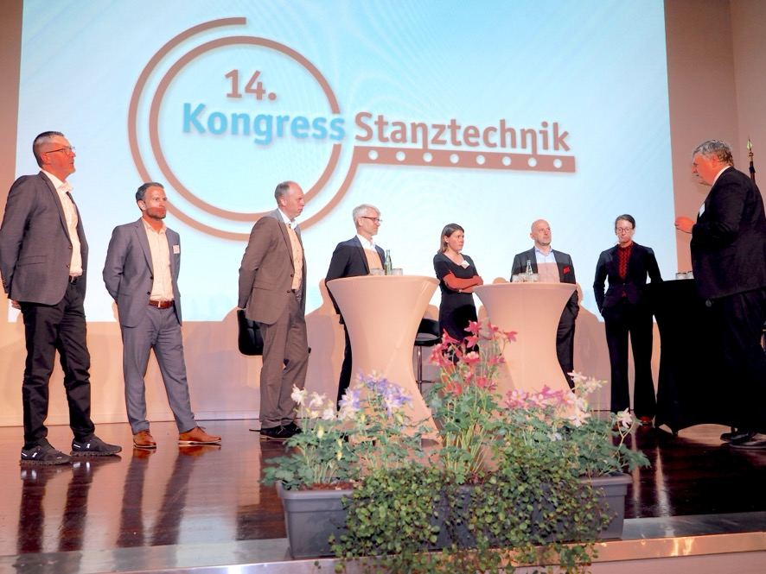

Foto 2:

Bei der Podiumsdiskussion am Morgen des zweiten Kongresstages steht das Thema „Social Media – Kundenakquise und -bindung sowie Recruiting“ im Mittelpunkt (Foto vom 14. Stanzkongress 2024: auchkomm).

Ein Bild, das Kleidung, Mann, Person, Schuhwerk enthält.

Foto 3:

Erwartet werden über 200 Fachleute und Interessenten aus dem deutschsprachigen Raum und dem benachbarten Ausland. Eine Fachausstellung von über 30 namhaften Unternehmen aus der Branche begleitet den Stanzkongress (Foto vom 14. Stanzkongress 2024: auchkomm).

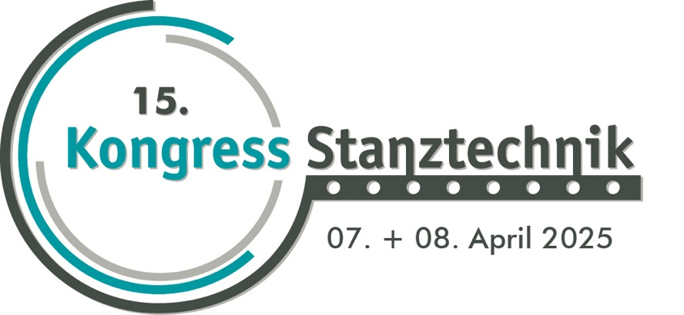

Foto 4:

Das Logo des 15. Kongresses Stanztechnik (Foto: STRATEGIE X GmbH).